Case Report
“Case of Buerger Syndrome”
Ritma Ratri¹, Agus Santosa²
¹ Universitas Muhammadiyah Purwokerto, Purwokerto, 53182, Indonesia
² Universitas Muhammadiyah Purwokerto, Purwokerto, 53182, Indonesia
Article Information |  | ABSTRACT
Received:  Revised:  Accepted: |  | Latar belakang Buerger syndrome penyakit yang masih jarang terjadi di Indonesia maka perlu adanya pengetahuan tanda dan gejala yang terjadi pada penyakit jenis vaskulitis pada sebagian laki-laki terkait dengan merokok, yang menentukan perkembangan dan prognosisnya dengan mekanisme keluhan dan gejala penyakit. Sehingga perlu untuk mengetahui etiologic dan gejal-gejala pada pasien buerger syndrome.  Ringkasan kasus Kami melaporkan kasus laki-laki usia 58 tahun mengeluh nyeri pada ujung-ujung jari tangan dan kedua kaki. Keluhan pertama dirasakan kesemutan kemudian menjadi nyeri sejak 1 bulan sebelum masuk rumah sakit. Pasien mengeluh demam, lemas sudah 1 minggu sebelum masuk rumah sakit. pada telapak kaki kanan dan kiri terjadi nekrosis, pada bagian jari tangan kanan region kaki kiri terdapaat warna kebiruan pada jari kaki di bagian region 1,4 dan 5 nyeri tekan. pemeriksaan ABI rendah dan tidak ditemukanaya terjadi penyakit diabetus militus.  Kesimpulan Diagnosis Buerger Syndrome dapat ditegakkan dengan cara melihat etiologic dan gejala dari pasien, temuan terjadinya, ABI rendah, tidak terjadinya DM, kesemutan, nyeri pada bagian ektermitas, muncul warna kebiruan serta terjadinya nekrosis sehingga menyebabkan ketidakefektifan perfusi perifer. Faktor resiko yang berperan utama dalam peningkatan penyakit ini adalah merokok. Tindakan pembedahan amputasi adalah tindakan terakhir.  Kata Kunci : Buerger syndrome; etiologic; gejala
Keywords
Buerger syndrome; etiologic; gejala
Correspondence
Phone: 083842825604
E-mail: rritma45@gmail.com

INTRODUCTION

Penyakit Buerger dikenal juga dengan nama tromboangitis obliterans yaitu penyakit yang masih jarang terjadi, penyakit ini dikenal juga dengan nama tromboangitis obliterans, serta jarang dilakukan pembahasan penyakit Buerger Sydrome. Prevalensi penyakit Buerger paling banyak di negara-negara Timur Tengah, Asia Selatan, Asia Tenggara, Asia Timur dan Eropa Timur. Di Amerika Utara ditemukan pada 8-12,6 per 100.000 orang tiap tahun. Sebelumnya TAO paling sering ditemukan terjadi pada laki-laki, karena hanya 1% kasus ditemukan pada perempuan hal ini dihubungkan dengan kebiasaan merokok. Penyakit ini umumnya menyerang kelompok usia <45 tahun ¹. Di Indonesia kasus ini masih jarang terjadi penyakit buerger syndrome untuk prevelensi didapatkan bahwa 99,9% didapatkan dari perokok aktif.
Penyakit buerger dapat mengakibatkan kecacatan akibat oklusi pembuluh darah yaitu kerusakan jaringan atau gangren hingga amputasi terkait dengan ukuran ulkus, maka diperlukan diagnosis dini dan akurat ^{2,3}. Penyebab pasti TAO belum diketahui, namun terdapat beberapa faktor resiko yang diduga berperan dalam peningkatan insiden TAO, seperti merokok, genetik, hiperkoagulopati, infeksi, mekanisme imunologis. Terapi yang dapat diberikan pada pasien dengan TAO berupa menghindari faktor resiko, farmakoterapi, olah raga dan intervensi bedah ^{3,4}. Penyakit Buerger yaitu pada bagian ekstermitas terdapat kebiruan pada ujung- ujung jari, telapak kaki dan factor lain, penderita biasanya datang dengan keluhan yang mirip dengan penyakit thrombosis dan radang pembuluh darah (vaskulitis) lain².
CASE PRESENTATION
Pasien laki-laki usia 58 tahun dibawa ke rumah sakit dengan mengeluh 1 minggu sebelum kerumah sakit pasien demam, lemas, mual, kesemutan sudah 1 bulan, nyeri pada bagian jari tangan kanan serta pada jari kaki sebelah kiri nyeri semakin bertambah berat disertai dengan perubahan warna menjadi kebiruan (seperti table 1) terdapat nekrosis pada kedua telapak kaki (seperti table 2). Pasien dilakukan tindakan ABi dengan hasil 0,72 pemeriksaan fisik dilakukan dengan tanda-tanda vital TD; 150/90 mmHg, N: 123x/mnt, RR: 20/mnt, S: 36,7 C, HB: 8,8 tidak ada resiko vascular seperti diabetes (GDS 110 mg/dl).
Pasien merupakan perokok aktif. Pasien mengatakan dalam sehari bisa menghabiskan rokok 2-4 bungkus atau sekitar 24-48 batang rokok. Pasien mulai merokok pada usia muda 15 tahun. Riwayat terakhir merokok yaitu 3 bulan yang lalu sebelum masuk rumah sakit. Pasien sekarang sudah berhenti mengonsumsi minuman keras.
Pasien mengalami amputasi bagian jari kiri digiti ke 2 dan ke 3 pada I bulan lalu yang disebabkan jari tangan kebiruan kemudian menjadi nekrotik. Selama perawatan di RS pasien diberikan perawatan pembersihan pada bagian yang luka, untuk penanganan selanjutnya dokter memprediksi akan dilakukan amputasi karena adanya ganggren akibat dari kerusakan jaringan pada penyakit buerger syndrome.
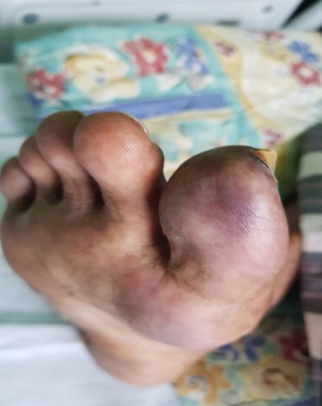 | 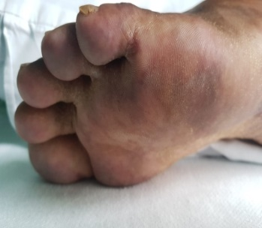 |  | 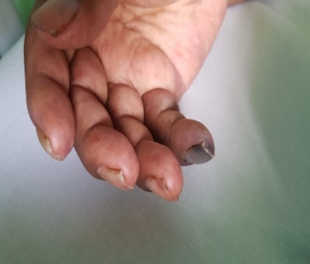
Tabel 1. Buerger Disease tampak wana kebiruan pada jari kaki digitu 1, 4, 5 dan jari tangan kanan digiti 5
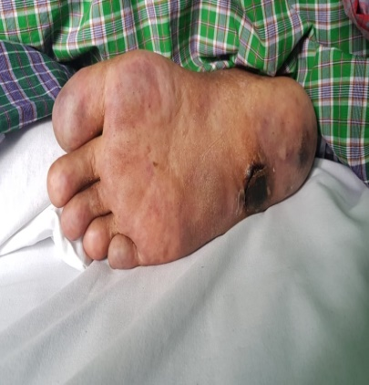 |  | 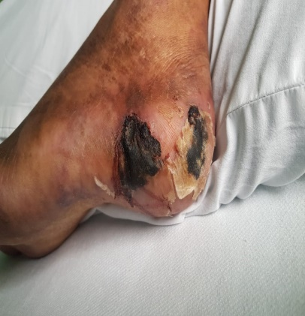
Table 2: Buerger disease, tampak jaringan nekrosis berwarna kehitaman pada bagiaan telapak kaki
DISCUSSION

Buerger Syndrome yaitu penyakit pembuluh darah nonaterosklerotis yaitu penyakit buerger yang dapat ditandai dari fenomena oklusi pembuluh darah inflamasi segmental pembuluh darah arteri dan vena berukuran kecil dan sedang yang dapat melibatkan ekstremitas atas maupun ekstremitas lengan dan kaki^{5,6}. Penyakit Buerger atau tromboangitis obliterans (TAO) merupakan penyakit inflamasi non-atherosklerotik (Inflamatory non-atherosclerotic) dimana terjadinya oklusi segmental pada arteri kecil dan sedang serta pada vena ekstremitas atas dan bawah
Penyakit buerger dengan gejala munculnya rasa nyeri pada bagian ekstermitas atas dan bawah yang semakin bertambah disertai dengan terjadinya perubahan warna kulit menjadi kehitaman dimulai dengan ujung-ujung jari dan terjadinya nekrosis sampai adanya amputasi. Pada saat dilakukan pemeriksaan ABI dengan hasil 0,72. Hal ini dikarenakan akibat adanya perfusi perifer tidak efektif berhubungan dengan penurunan aliran arteri atau vena yaitu terdapat warna kulit pucat dengan tampak adanya kebiruan pada area jari kelingking tangan kanan dan beberapa bercak kebiruan di area kedua jari kaki, nekrosis pada telapak kaki kemudian dengan waktu singkat menjadi hitam dan menjalar ke bagian yang lain.
Keluhan nyeri pada pasien yang paling mendasar yaitu sering menyerang ekstremitas pada bagian tungkai, kaki dan tangan seiring dengan perkembagan penyakit klaudikasio intermiten akan berkembang menjadi nyeri iskemik saat istirahat dan akan menjadi ulserasi iskemik pada jari- jari kaki atau jari – jari tangan ^{7,8}. Penyakit arteri perifer merupakan penyempitan pembuluh darah arteri perifer yang disebabkan karena aterosklerosis sehingga aliran darah ke ekstremitas menjadi terganggu dan pasokan oksigen ke sel- sel tubuh berkurang pada bagian pembuluh darah kecil dan sedang⁹. Ulkus inilah yang memicu terjadinya infeksi dan amputasi, 50% ulkus akan terinfeksi dan 25% membutuhkan tindakan amputasi ⁴. Pasien dengan penyakit perokok ini dating dengan umum berusia 53 tahun dengan gejala nyerI bagian ekstermitas jari tangan dan kaki serta kebiruan ¹⁰. Faktor lain yang mempengaruhi vaskularisasi perifer diantaranya adalah usia, merokok, hipertensi, hiperagumulasi, emboli, dislipidemia serta penderita DM¹¹.
Masalah Perfusi perifer tidak efektif berhubungan dengan penurunan aliran arteri atau vena ⁵. Mengatakan keluhan pasien yaitu pada bagian ekstermitas terdapat kebiruan pada ujung- ujung jari dan telapak kaki serta terjadinya onikulisis dan erosi pada dasar kuku dan factor lain yang mempengaruhi salah satunya merokok¹². Sehingga penelitian. Penyakit ini paling sering terbatas pada sirkulasi distal dan hampir selalu infra-popliteal di ekstremitas bawah dan distal arteri brakialis di ekstremitas atas⁵. Pemeriksaan fisik pada TAO dengan penyakit arteri perifer terdiri dari pemeriksaan vascular terperinci dengan palpasi denyut nadi perifer, auskultasi bruit arteri dan melakukan pengukuran Ankle Brakial index (ABI)¹³. Pada ekstermitas dilakukan inspeksi nodul pembuluh darah vena superfisial dan pada tangan dan kaki dilakukan pemeriksaan adanya iskemia, iskemia ekstremitas atas sebanyak 63% dapat dideteksi dengan Allen ⁷.
Faktor resiko buerger syndrome paling utama dari merokok . rokok mengandung zat racun nikotin yang berbahaya bagi pengguna rokok aktif, maupun rokok pasif juga dapat menerima resiko yang sama karena efek dari menghirup asap rokok dalam jumlah yang banyak dan waktu yang lama memiliki gangguan vasodilatasi yang bergantung pada endotel dan disfungsi endotel¹⁴. Zat racun yang terdapat pada rokok menyebabkan rusaknya endotel pembuluh darah yang dapat terjadi peningkatan resiko aterosklerosis^{15,16}. Aterosklerosis yang terjadi mempermudah terjadinya gangguan perfusi perifer berakibat pada menurunnya nilai ABI dan mempermudah kaki terjadi ulkus ¹⁷ Rokok mengandung nikotin menyebabkan hormone adrenalin meningkat. Hormone adrenalin ini dapat berubah menjadi metabolism lemak darah yang kadar HDLnya menurun. Akibat peningkatan hormone adrenalin mengakibatkan kerja jantung menurun dan kerusakan endotel darah sehingga arteri coroner jantung menjadi sempit (spasme). Adrenalin juga berperan penting dalam terbentuknya proses trombosit dalam darah yang terjadi penyempitan pembuluh darah baik mikrovaskuler dan makrovaskuler.
Pengobatan khusus untuk TAO. Penghentian total penggunaan tembakau dan olahraga adalah satu-satunya strategi yang terbukti mencegah perkembangan penyakit Buerger ^{1,3}. Pengobatan pada kasus ini juga dapat dilakukan dengan menggunakan by pass aortaconorary atau dengan dilakukanya pemotongan saraf simpatik berkaitan dengan derajat luka^{18,19}.
CONCLUSIONS AND RECOMMENDATION
Penyakit Buerger yaitu pada bagian ekstermitas terdapat kebiruan pada ujung- ujung jari, telapak kaki dan factor lain yang mempengaruhi salah satunya merokok. Penderita penyakit Buerger dengan keluhan yang sangat mirip dengan penyakit trombosis dan radang pembuluh darah (vaskulitis) lain. Penyakit ini dapat menimbulkan kecacatan akibat oklusi pembuluh darah sehingga terjadinya gangren atau kerusakan jaringan hingga perlu diamputasi, oleh karena itu sangat diperlukan diagnosis dini dan akurat. Keluhan nyeri yang paling mendasar yaitu sering menyerang ekstremitas pada bagian tungkai, kaki dan tangan seiring dengan perkembagan penyakit klaudikasio intermiten akan berkembang menjadi nyeri iskemik saat istirahat dan akan menjadi ulserasi iskemik pada jari- jari kaki atau jari – jari tangan. Pencegahan khusus untuk TAO yaitu dengan penghentian total penggunaan tembakau dan olahraga yang merupakan satu-satunya strategi yang terbukti mencegah perkembangan penyakit Buerger.
REFERENCES
1. Program MP, Medicine R, General A. Thromboangiitis obliterans (buerger’s disease) *. 2019;1(1):32-38.
2. Nurtamin T. Penyakit Buerger. Cermin Dunia Kedokt. 2014;41(10):749-751. https://doi.org/10.1080/21553769.2015.1051243%0Ahttps://www.tandfonline.com/doi/full/10.1080/21553769.2015.1051243
3. Fujioka A, Yanishi K, Shoji K, et al. Therapeutic Angiogenesis Using Bone Marrow-Derived Mononuclear Cell Implantation for Patients With Critical Limb-Threatening Ischemia Caused by Thromboangiitis Obliterans - Study Protocol for a Multicenter Prospective Interventional Trial. Circ reports. 2020;2(10):630-634. doi:10.1253/circrep.CR-20-0086
4. Oktaria D, Samosir RK. Kriteria Diagnosis dan Tatalaksana pada Buerger’s Disease. Majority. 2017;6(2):126-131.
5. Jorge VC, Arauj́o AC, Noronha C, Panarra A, Riso N, Vaz Riscado M. Buerger’s disease (Thromboangiitis obliterans): A diagnostic challenge. BMJ Case Rep. Published online 2011:10-13. doi:10.1136/bcr.08.2011.4621
6. Naqvi HA, Bilal M, Yousuf S. Ischemic Colitis in Buerger’s Disease: Case Presentation and Review. Cureus. 2020;12(5):e8303. doi:10.7759/cureus.8303
7. Apriliana S. Thromboangitis Obliterans ( TAO ): Diagnosis dan Tatalaksana. 2021;48(12):713-717.
8. Qaja E, Muco E, Hashmi MF. Buerger Disease. In: ; 2022.
9. Zemaitis MR, Boll JM, Dreyer MA. Peripheral Arterial Disease. In: ; 2022.
10. Seebald J, Gritters L. Thromboangiitis obliterans (Buerger disease). Radiol case reports. 2015;10(3):9-11. doi:10.1016/j.radcr.2015.06.003
11. Klein-Weigel P, Volz TS, Zange L, Richter J. Buerger’s disease: providing integrated care. J Multidiscip Healthc. 2016;9:511-518. doi:10.2147/JMDH.S109985
12. Wang W, Zhao T, Geng K, Yuan G, Chen Y, Xu Y. Smoking and the Pathophysiology of Peripheral Artery Disease. Front Cardiovasc Med. 2021;8:704106. doi:10.3389/fcvm.2021.704106
13. Londero LS, Lindholt JS, Thomsen MD, Hoegh A. Pulse palpation is an effective method for population-based screening to exclude peripheral arterial disease. J Vasc Surg. 2016;63(5):1305-1310. doi:10.1016/j.jvs.2015.11.044
14. Zhu BQ, Parmley WW. Hemodynamic and vascular effects of active and passive smoking. Am Heart J. 1995;130(6):1270-1275. doi:10.1016/0002-8703(95)90154-x
15. Centner AM, Bhide PG, Salazar G. Nicotine in Senescence and Atherosclerosis. Cells. 2020;9(4). doi:10.3390/cells9041035
16. Grootaert MOJ, Moulis M, Roth L, et al. Vascular smooth muscle cell death, autophagy and senescence in atherosclerosis. Cardiovasc Res. 2018;114(4):622-634. doi:10.1093/cvr/cvy007
17. Salam AY, Laili N. Efek Buerger Allen Exercise terhadap Perubahan Nilai ABI (Ankle Brachial Index) Pasien Diabetes Tipe II. JI-KES (Jurnal Ilmu Kesehatan). 2020;3(2):64-70. doi:10.33006/ji-kes.v3i2.149
18. Göçen U, Atalay A, Deniz LM. Succesfull multidisciplinary treatment in a case of Buerger. J Cardiovasc Dis Res. 2013;4(3):198-200. doi:10.1016/j.jcdr.2013.08.001
19. Mitropoulos F, Eforakopoulos F, Kanakis MA, Vassili M, Mastorakou I, Georgiadis M. Diagnostic and Therapeutic Approach in a Patient with Buerger’s and Coronary Artery Disease. Case Rep Med. 2013;2013:974184. doi:10.1155/2013/974184

